中國文化大學教育部高教深耕計畫計畫成果紀錄表

子計畫 | 115年高教深耕 C1 計畫-以花店從業人員證照培訓班
具體作法 | 由專業講師授課，課程結束後進行資格考核，通過者可獲頒台灣花店協會認證證書
主題 | 第二屆花店從業人員證照培訓班
內容  （活動內容簡述/執行成效） | 主辦單位：環境規劃暨生物資源學院園藝暨生物技術  活動日期：115 年 5月26日14:00~17:00  活動地點：大功302  活動內容：  - 實際操作花材處理  - 花材的呈列方式  - 花店業務的基礎概論  - 色環介紹  - 如何打海綿  - 插出一個色環
活動照片  (檔案大小以不超過2M為限) | 活動照片電子檔名稱  (請用英數檔名) | 活動照片內容說明(每張20字內)
活動照片  (檔案大小以不超過2M為限) | 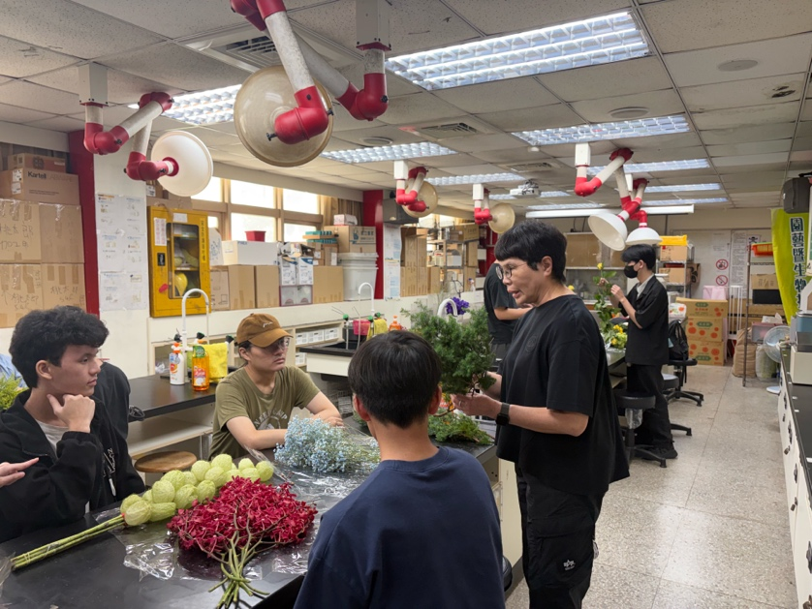 | 講解花材整理
活動照片  (檔案大小以不超過2M為限) | 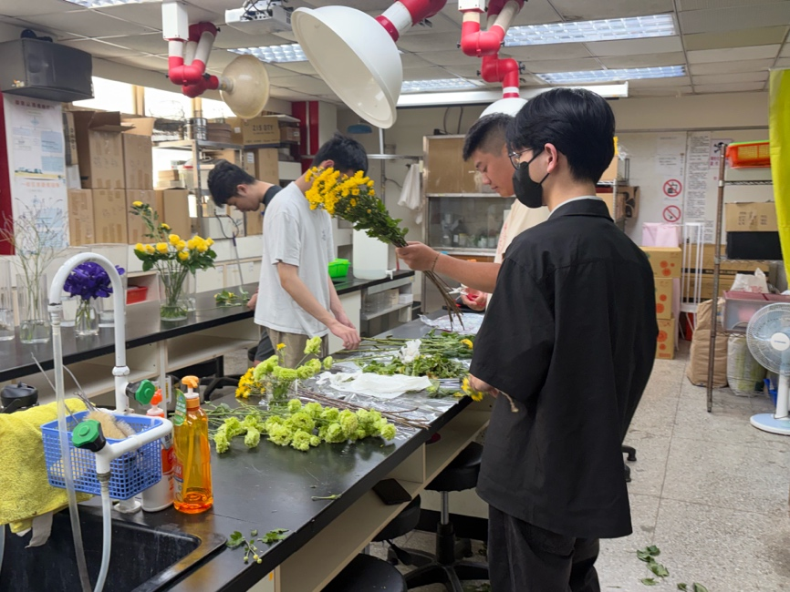 | 學生操作花材整理
活動照片  (檔案大小以不超過2M為限) | 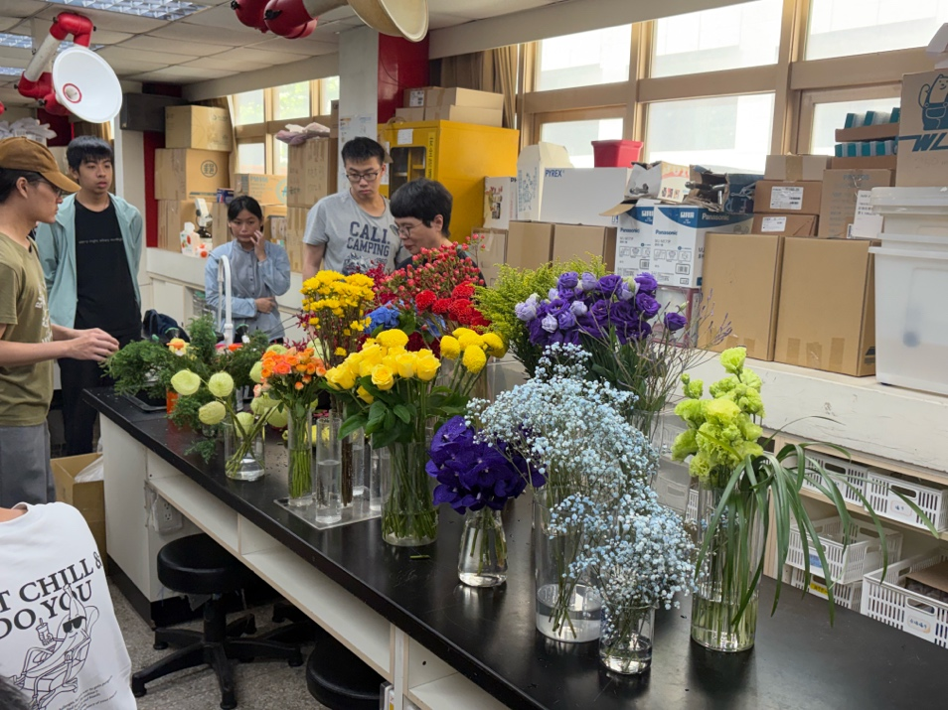 | 講解花材的呈列方式
活動照片  (檔案大小以不超過2M為限) | 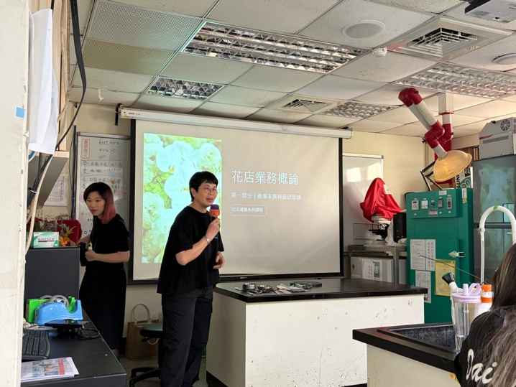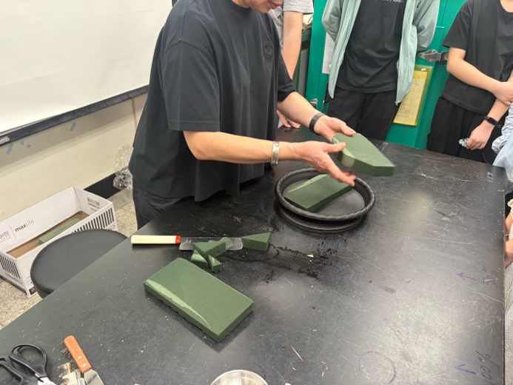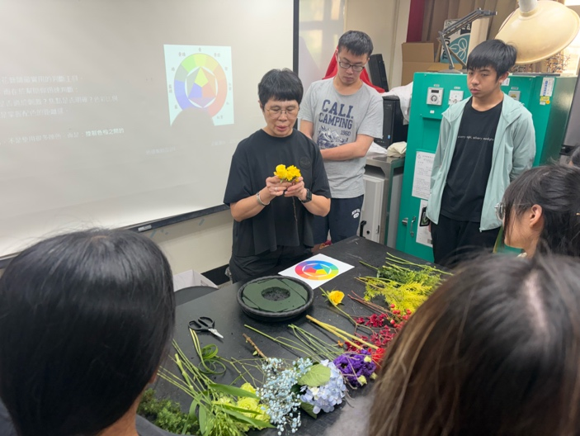 | 講解花店業務概論以及教學如何打海綿以及色環介紹與實作色環桌花
活動照片  (檔案大小以不超過2M為限) | 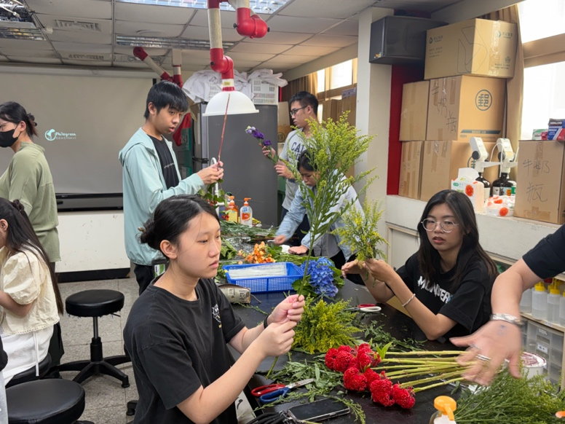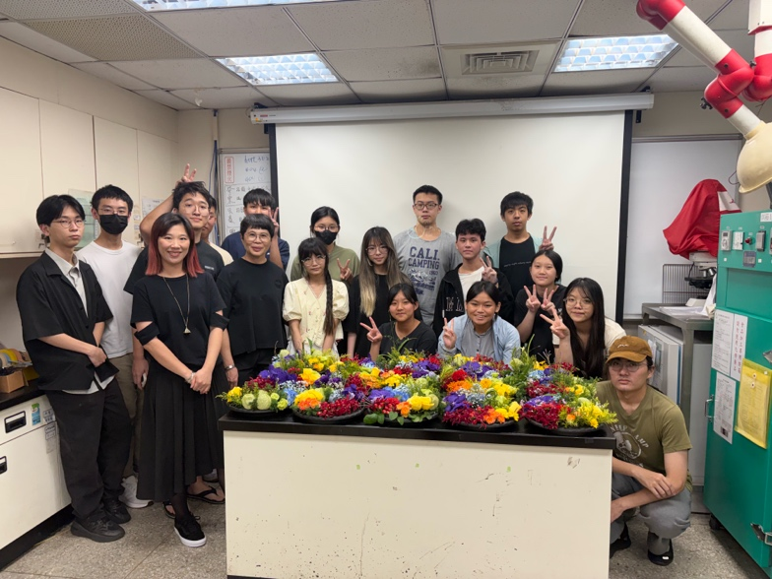 | 學生實作與全體師生作品合照

